チャバネゴキブリ
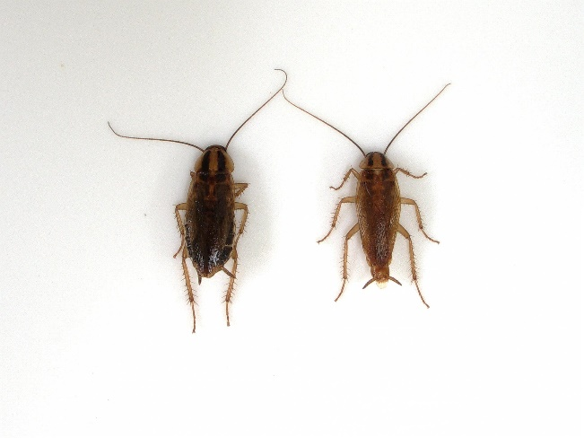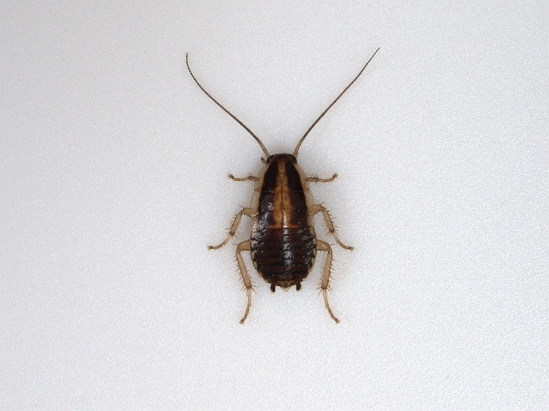
成虫 幼虫

分類上の位置 | ゴキブリ目、ヒメゴキブリ科
学 名 | Blattella germanica
和 名 | チャバネゴキブリ
英 名 | German cockroach
■チャバネゴキブリの特徴
北海道から沖縄まで日本中に生息している。寒いところでは越冬できないため、暖房の存在する所、あるいは熱源がある所で越冬できる。
オフィスビル、ホテル、飲食店、病院に多い。

■チャバネゴキブリの生態
低温に弱いチャバネゴキブリは特に温度の影響が大きい。25℃の定温下の生活史は次の
通りとなる。
雌成虫の産む卵は、卵鞘の中におさめられて産み出される。通常1卵鞘からは30～40匹の幼虫がふ化してくる。
雌成虫は、卵鞘を産みだしても体から離さず、尾端につけた状態にしている。これを体から無理にはずすと、ふ化が悪くなる。母成虫が卵鞘を切り離さず尾端につけているのは保護のためと乾燥のためだと考えられる。卵期間は21～28日間で、ふ化の直前に体から離す。
幼虫期間は、雄で52.0～71.0日、雌で51.6～72.1日で、平均して約60日となる。
羽化した成虫は、まもなく交尾をして、10日も経つと第1回の産卵が始まる。25日間ほどで、卵鞘をはずしてふ化するが、その後約1週間で次の卵鞘が産みだされてくる。ほぼ1ヵ月に1回の間隔で産卵する。

■チャバネゴキブリの習性
原則として夜間に行動し昼間などの明るい間は物陰に隠れている。群れを作る習慣があり、若齢虫ほどその傾向が強い。
群れを形成するために糞に仲間を誘引する集合フェロモンという物質が入っている。このフェロモンによって仲間同士が集まり群れが形成される。
狭い場所を好んで生息している。5㎜前後の隙間によく潜伏している。30℃前後の暖かい場所も好んで潜伏している。

■チャバネゴキブリによる被害および対処法
健康被害としてチャバネゴキブリの死骸や糞などの粒子を吸い込むことで、くしゃみや鼻水、喘息や呼吸困難などのアレルギー症状を引き起こすこともあります。
暖かい場所を好むチャバネゴキブリは、熱を帯びたパソコンや家電製品の中にも侵入し、故障の原因にもなります。
缶詰やカップ麺などにゴキブリが異物混入してしまい、食品メーカーが謝罪・自主回収するといったケースがあります。十分に衛生管理をされている工場でも、わずかな隙間から工場内へと侵入するケースもあります。飲食店におきましても、料理にゴキブリが混入していたら、それこそ大問題です。また、料理に入っていなくても、お店の中でゴキブリを目撃したら、そのお店に行きたいとは思わないでしょう。

■防除方法
ベイト工法 | ゴキブリの潜伏場所付近にベイト剤（食毒剤）を塗布しゴキブリに食べさせ駆除する。液剤が散布できない場所でも使用可能。
薬剤散布 | ゴキブリが生息している場所の直接噴霧する。機械の基盤やモーター部は避けること。壁の立ち上がり部分や什器の足回りなどに散布し残留噴霧を行う。
空間処理 | 炭酸ガスに殺虫成分を含有させた殺虫剤。空間に決められた量を噴霧し、４～6時間程度殺虫剤を充満させて殺虫する。

■使用薬剤について
ベイト剤 マックスフォースジェルK | ベイト剤 ミサイルｼﾞｪﾙD
エアゾール エヤローチP | エアゾール ﾌﾏｷﾗｰFK2001
散布剤 水性サフロチン乳剤 | 散布剤 サフロチンMC
空間処理 ミラクンS | 空間処理 ミラクンGX

参考文献
ペストコントロール図説
（緒方一喜）

